- 单项选择题
1.C 2.C 3.D 4.D 5.A
6.D 7.C 8.C 9.C 10.A

二、判断题
1.× 2.√ 3.× 4.√ 5.×
6.√ 7.× 8.√ 9.√ 10.√

三、简答题
1.答：
1）重复，即一个条件值的每一个实现。作用是提高估计和检验的精度；
2）随机化，是通过试验材料的随机分配及试验顺序的随机决定来实现的；
3）区组化，局部控制。

- 答：
- 明确实验目的；
- 选择试验的指标，因素，水平；
- 设计实验方案；
- 实施试验；
- 对获得的数据进行分析和推断。

- 答：
方差分析可检验有关因素对指标的影响是否显著，从而可确定要进行试验的因素；另外，方差分析的观点认为，只需对显著因素选水平就行了，不显著的因素则可在试验范围内去取任一水平，或由其它指标确定。

- 答：
拉丁方格设计；正交表设计；均匀设计；参数设计；响应曲面设计。

- 答：
- 正交表每列的自由度等于各列的水平数减一，由于因素和列是等同的，从而每个因素的自由度等于该因素的水平数减一；
- 两因素的交互作用的自由度等于两因素的自由度的乘积。
- 3水平因素交互作用列要占两列。

- 计算题
- 解：
- 求误差传递系数：（4分）
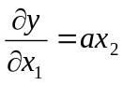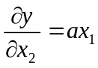

- 求的相对误差：（4分）
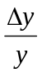=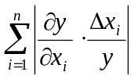=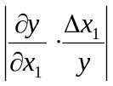+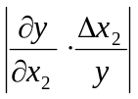
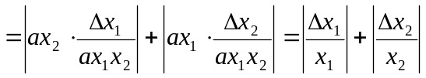

- 解：
差异源 | SS | df | MS | F值
A | 5.29 | 3 | 1.76 | 40.6
B | 2.22 | 2 | 1.11 | 25.6
误差 | 0.26 | 6 | 0.0433
总和 | 7.77 | 11

（计算结果填入表中得1分）
（1）均方：MSA=SSA/dfA=5.29/3=1.76
MSB=SSB/dfB=2.22/2=1.11
MSe=SSe/dfe=0.26/6=0.0433 （3分）
（2）F值：FA=MSAMSe=1.76/0.0433=40.6
FB=MSBMSe=1.11/0.0433=25.6 （3分）
- 对于给定的显著性水平，从附录中差得临界值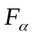(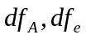)、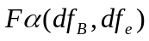，如果FA>()，则认为因素A对试验结果有显著性影响，否则认为因素A对试验结果没有显著性影响。类似，如果FB>，则认为因素B对试验结果有显著性影响，否则认为因素B对试验结果没有显著性影响。 （3分）

3.解：
试验号 | （A）温度/℃ | （B）浓度/(mol/L) | （C）时间/min | 空列 | 浸出率（%）
1 | (1)80 | (1)3 | (1)30 | (1) | 51
2 | (1)80 | (2)1 | (2)60 | (2) | 71
3 | (1)80 | (3)2 | (3)90 | (3) | 58
4 | (2)70 | (1)3 | (2)60 | (1) | 82
5 | (2)70 | (2)1 | (3)90 | (2) | 69
6 | (2)70 | (3)2 | (1)30 | (3) | 59
7 | (3)90 | (1)3 | (3)90 | (1) | 77
8 | (3)90 | (2)1 | (1)30 | (2) | 85
9 | (3)90 | (3)2 | (2)60 | (3) | 84
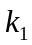 | 60 | 70 | 65
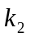 | 70 | 75 | 79
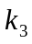 | 82 | 67 | 68
极差R | 22 | 8 | 14
（计算结果填入表中得2分）

- 温度：=（51+71+58）/3=60
=（82+69+59）/3=70
=（77+82+84）/3=82
极差R=82-60=22 （2分）
- 浓度：=（51+82+77）/3=70
=（71+69+85）/3=75
=（58+59+84）/3=67
极差R=75-67=8 （2分）
- 时间：=（51+59+85）/3=65
=（71+82+84）/3=79
=（58+69+77）/3=68
极差R=79-65=14 （2分）
因素的主次顺序为：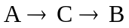 （2分）
优方案为：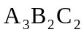 （2分）

